关于中国电信把握Z世代用户发展窗口期的分析及建议
当前，社会消费主体已出现代际更迭，从90后向95后、00后迁移。中国Z世代（95-09年）人口约2.6亿，撬动了超5万亿消费市场，成为中国消费市场的中坚力量。与前代相比，Z世代具有显著不同特征。这一新生代消费主体的变化对中国电信而言既是挑战也是机遇。在存量经营难度日益增长的背景下，中国电信需把握Z世代用户的新型消费特征与需求，针对性调整市场经营策略，前瞻性布局圈地，为未来十几年的持续发展打下基础，向行业龙头进军。
- Z世代新特质自成一脉，年轻化转型成为大势所趋
目前正是中国电信发展Z世代用户的重要窗口期。从市场规模来看，Z世代的人口规模约为2.64亿，在2060年前呈现稳中有升的趋势。预计到2035年，Z世代的整体消费规模将达到16万亿元，成为消费市场增长的核心引擎。从用户迁移风险来看，Z世代更容易被转化，流动性最大，电信有更大机会来抢夺这部分用户。2020年，32%的Z世代用户选择更换通信服务商，是婴儿潮用户（46-64年）的近三倍。Z世代也更青睐新颖、具有科技感的公司，如果科技公司提供通信服务，高达69%的Z世代可能转向科技公司。
Z世代在文化、科技、情绪、社交与消费等方面与前几代人存在显著差异，正在重塑传统的市场结构和商业模式。其具有疗愈情感、社交纪实、消费返航及科技新生四大特征，这些特征催生出了无数新产品及新经济业态。中国电信年轻化转型已是大势所趋，应抓住这一关键时期，积极拓展Z世代用户群体。
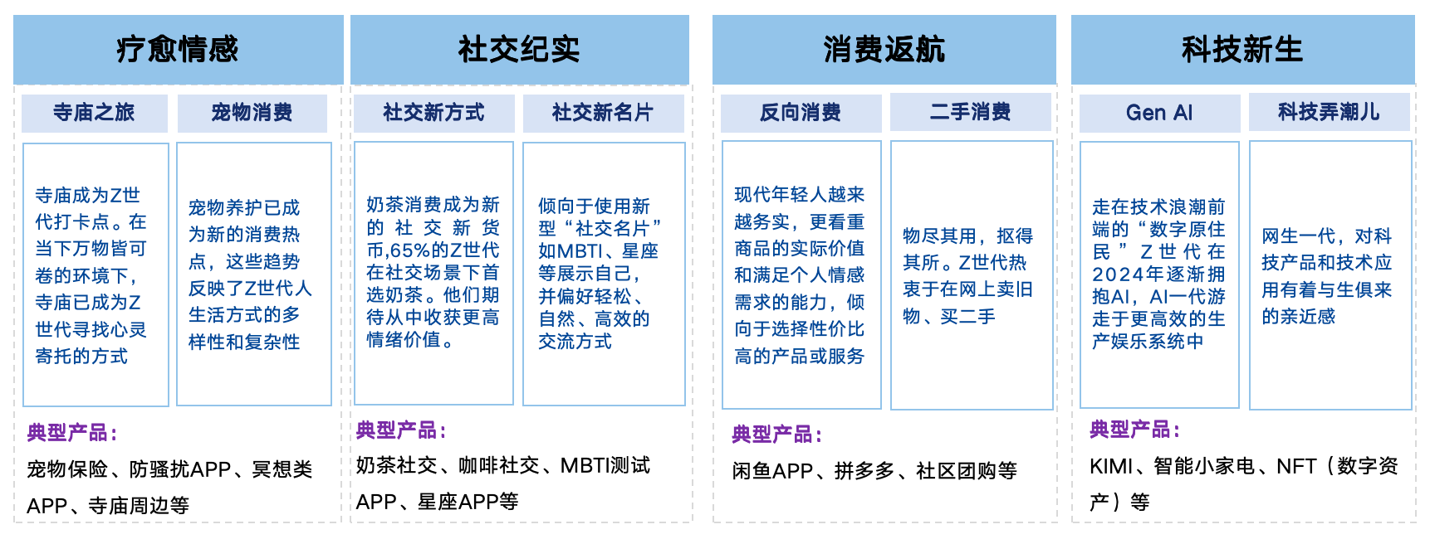
图：Z世代四大典型新特征
- 国际运营商的年轻客户增长体系已建设成熟，电信存在掉队风险
1、国际运营商已将年轻客户市场占领提至战略高度，建立并持续深耕年轻人专属品牌，从产品、渠道、服务领域抢占领年轻人市场。从运营商布局来看，知名国际运营商都在拥抱Z世代，针对年轻人推出了子品牌，普遍在高性价比套餐、更多样化的增值服务和内容、更灵活的合约支付方式及全数字化客户体验等角度发力。其中。LG U+针对宠物护理场景，将摄像头和宠物类智能终端结合起来，满足Z世代的宠物看护市场需求（删除）直接写全行业。具体而言，一是渠道层面上，通过社媒、生态渠道广泛触达年轻用户，以共创、联名等方式激发其积极性。沃达丰Voxi通过“用户忠诚计划Voxi Drop”为用户提供知名品牌的权益优惠，用户通过社媒参与Drop的奖励标识和内容设计，该活动使品牌亲和力提高20%，社交账户订阅人数提高60%。NTT docomo充分联合生态企业，构建积分激励体系。旗下“ahamo”用户办理迪士尼puls、Netflix等业务时，可获得最高25%的积分奖励。二是产品层面上，产品包装采用定制化手段，彰显Z世代个性主张。LG U+推出Pet Care宠物套餐包含摄像头、远程喂食器和零食机器人等定制化设备，以及宠物保险、免费摄影和健康咨询服务，全方位满足Z世代中爱宠人士需求。印尼Telkomsel的by.U子品牌通过资费和权益自由组合，倾听并敏捷快速响应客户反馈，发布仅15个月就拥有近200万用户和市场领先的客户满意度。三是服务层面上，使用新技术赋能，创意互动体验提升服务感知。“LG U+”打造创意体验店，设置书店、照相馆、咖啡厅、5G服务等契合年轻人需求的功能专区，设计展览活动与年轻人积极互动，创新服务使年轻用户进店占比超80% 。
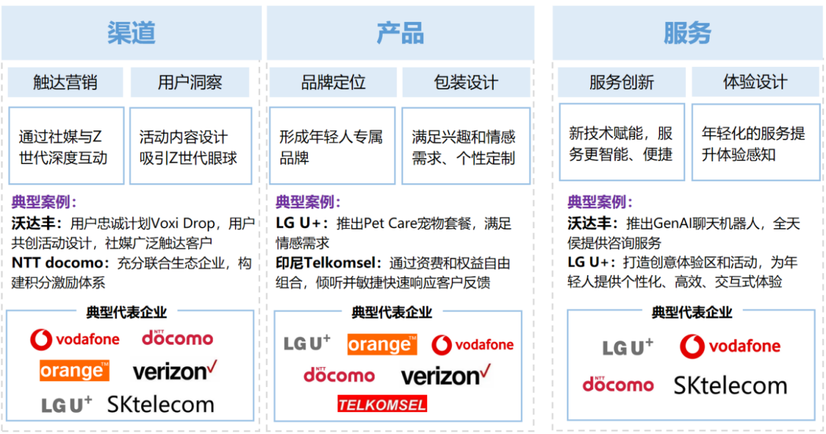
图：国际运营商针对Z世代的布局体系
2、中国电信旗下“青年一派”品牌的认知度较低，后续运营乏力，存在与目标受众脱节的潜在风险。具体而言，一是渠道层面上，仍以传统渠道矩阵为主，新型渠道拓展及感知度不足。电信在小红书等新兴平台粉丝数偏低，缺乏针对性营销，未能充分挖掘KOL和KOC的价值，内容发布时仅做同步分发，运营和推广力度不足，未能在年轻群体中形成有效影响力。二是产品层面上，现有填充产品较老，缺乏完整产品体系。与友商相比，目前仅推出权益流量“π卡”。对Z世代的研究不到位，未能持续推出Z世代喜闻乐见的创新产品，缺乏智能终端、场景应用和场景化解决方案等。三是在服务层面上，对自有渠道满意度较低，外部合作生态薄弱。与其他年龄段相比，Z世代用户对基础通信业务的服务满意度和品牌推荐意愿显著低于其他年龄段用户。此外，当前的用户界面尚未针对年轻用户提供服务专区，也缺少导流-转化机制及灵活的券化机制。
三、中国电信面向Z世代能力提升的策略建议
为了实现企业的基业长青，关键在于与年轻一代建立紧密联系，提前占领青年人心智。中国电信应持续跟踪研究Z世代，畅通应用“前瞻研究-产品设计-营销推广”的全流程工作机制，把握年轻用户市场先机，进一步巩固并强化“青年一派”品牌。
1、将社媒作为突破重点，打造线上线下贯通的丰富触点体系，鼓励双向互动
一是构建线上线下“社交零售”的营销体系，在匹配渠道时将社媒作为重点，由全渠道运营中心、客服部、客户经营中心等协调配合，发力运营小红书、B站等Z世代聚集的平台，充分挖掘达人价值，发起话题活动，通过短视频、直播等视听联动营销进行品牌传播和产品推广。二是构建Z世代专属社群，结合年轻人的生活形态及热点内容设计营销服务话术、策划相关活动，并对营业员、客服人员进行培训，构建标准化的Z世代营销案例库。三是加强官方账号与Z世代用户的双向互动，同时注重舆论监控，形成积极口碑效应。
2、深度挖掘Z世代消费数据，针对性匹配产品及服务，推出定制套餐，形成情感同频
在用户需求洞察方面，由市场部统筹、数据中心协同做好Z世代消费数据深挖，以此为根基指导后续的视觉包装及营销推广活动；在产品设计方面，一是依托“功能性、社交属性、性价比”等关键词，打造围绕办公、娱乐场景体验的创新产品体系。二是针对影视和游戏需求推出定制会员套餐，针对职场新人群体的安全和娱乐需求推出数字家庭套餐，吸引Z 世代关注并引导购买决策。三是通过IP赋能，用图文、视频传播种草建立情感链接，组织音乐节、艺术展览等活动，进一步强化情感纽带。
3、提升“青年一派”战略定位，强化品牌认知，从服务端发力，寻求破圈之道
集团与省公司统筹谋划，组建焕新“青年一派”Z世代工作专班，负责制订发展总体策略和举措。一是利用AR、VR等技术提供新奇的购物体验。设计互动的购物场景，提供个性化购物助手，以及线上线下融合的购物选项。二是发现Z世代兴趣点并创造带有情绪价值的营销活动，考虑联动“萌宠经济”等多种圈层经济。三是建立有效的用户反馈机制，及时收集和响应用户意见。从而切实提升Z世代用户对“青年一派”的认知度和满意度。
附表
国家 | 运营商名称 | Z世代品牌 | 应用场景 | 主要产品
美国 | Verizon | Visible | 专业服务  社交 | Visible/Visible+的高性价比套餐，组团优惠机制
法国 | Orange | Sosh | 社交 | 大流量套餐
英国 | Vodafone | VOXI | 社交  内容消费 | 无限制的社交媒体数据、无限制的视频应用数据、无合约、灵活定制的服务
日本 | NTT Docomo | ahamo | 智能生活服务 | 主推ahamo 品牌套餐。主打大容量两档优惠流量套餐；与其他数字平台和内容提供商合作建立积分体系
中国 | 电信 | 青年一派 | 社交  视频服务 | π卡（洛神、天依、5G）
中国 | 移动 | 动感地带 | 音乐娱乐  电竞游戏  社交 | 动感地带Xback卡、动感地带M-ONE卡
中国 | 联通 | 沃派 | 社交  在线教育 | 福鹿相伴卡（小福鹿卡、大福鹿卡5G版）

